Известно, что у каждого вида цветов своё время цветения. Кому-то нравится жаркое, нарядное лето, кому-то мила осенняя пора, а есть такие «храбрые» цветы, которым не страшна холодная погода, к таким цветам относятся первоцветы. Первоцветы – это растения не только марта, но и других весенних месяцев.

Списокпервоцветов:

* Гусиный лук
* Мать - и - мачеха
* Хохлатка
* Медуница
* Ветреница
* Сон-трава и т.д.

***Гусиный лук***

Ранней весной в лесу и на полянах появляются небольшие желтые цветы, похожие на звездочки. Еще давно, когда никто не рвал в лугах цветы, сочную зелень этой травы щипали дикие гуси. Поэтому, растение стали называть гусиным луком.

Это многолетнее луковичное растение имеет  маленькие желтые цветы, похожие на зонтик, и всего один узкий и длинный листок. На одном стебле может быть до 16 мелких цветков. Гусиный лук совсем маленькое растение, его высота не бывает больше 30 сантиметров.

На территории России гусиный лук растет в лесах, на горных склонах и в зарослях кустарников. Цветы появляются в марте – апреле, а через две недели цветение заканчивается. Желтые звездочки раскрываются в 10 часов утра, а в 5 часов вечера уже закрываются. В дождливую или пасмурную погоду цветы могут совсем не раскрыться. Во время цветения растение выделяет нектар, который привлекает много насекомых. В июне гусиный лук образует плод – коробочку, в ней находятся семена растения. Эти семена очень любят муравьи. Они растаскивают их на большие расстояния, поэтому гусиный лук хорошо растет в самых разных местах. После окончания цветения, надземная часть растения пропадает, а в земле образуется луковица с маленькими детками. Дочерние луковички начинают самостоятельное цветение только через пять лет.  Таким образом, гусиный лук может размножаться двумя способами: семенами, и с помощью луковиц. Это позволяет ему расселяться на больших территориях.

Листочки гусиного лука появляются уже в апреле, поэтому их хорошо добавлять в весенние салаты и овощные супы. Растение имеет нежный вкус и чем – то напоминает чеснок. После зимы ослабленный организм человека нуждается в витаминах, а в гусином луке их содержится большое количество. В нём есть аскорбиновая кислота, чесночное эфирное масло, витамины В, С, Е и РР. Витамин С помогает бороться с простудными заболеваниями. Витамин Е укрепляет волосы, ногти, защищает кожу лица от появления прыщей. Витамин РР помогает хорошей работе сердца и кишечника.

Луковички гусиного лука выкапывают летом и используют для лечения разных заболеваний. Сок луковиц лечит раны на теле и помогает избавиться от веснушек.  Если луковицы натереть на тёрке и смешать с мёдом, получится отличное средство для лечения гриппа. Гусиный лук никому не приносит вреда, но он ещё плохо изучен. Поэтому, прежде чем использовать его, лучше посоветоваться с врачом.

Гусиный лук относится к первоцветам, это цветы, которые распускаются самыми первыми. Их с каждым годом становится всё меньше, поэтому относиться к ним нужно бережно. Чтобы эти красивые цветы не исчезли совсем, не надо рвать их просто так. Пусть они цветут, и украшают наши луга и поля.

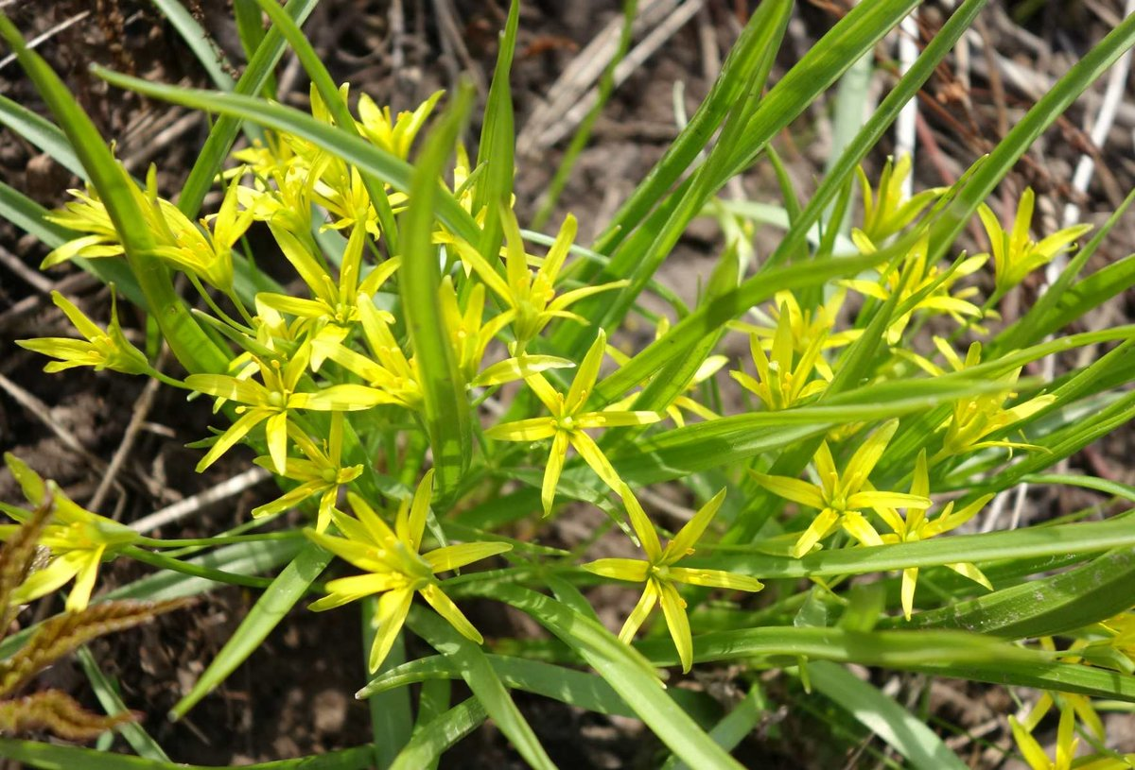

***Мать-и-мачеха***

В наших лесах и парках растет множество лекарственных растений. Одно из них – цветок, который зовётся «мать-и-мачеха». Внешне он напоминает одуванчик, но мать-и-мачеха меньше и всегда растет кучками.

Цветок мать-и-мачехи желтый и пушистый. Стебель цветка окружают темно-зеленые листья в форме сердечек. Листья мать-и-мачехи с верхней стороны гладкие и прохладные, а с нижней – бархатистые и теплые. Именно эта особенность дала цветку название. Теплая бархатная сторона сравнивается мамой, а холодная с мачехой.

Мать-и-мачеха встречается по всей территории нашей страны. Она селится на влажных берегах водоемов, оврагов, на лугах. Цветет мать-и-мачеха ранней весной. А когда отцветает, становится еще больше похожа на маленький одуванчик, ведь ее желтый цветок превращается в шарик из белого пуха. На конце каждой пушинке прикреплено семечко мать-и-мачехи. Ветер разносит их далеко-далеко и следующей весной уже в другом месте вырастают новые цветы.

Весной, когда цветов еще немного, нектаром мать-и-мачехи любят лакомится пчелы.

Лечебные свойства мать-и-мачехи известны с древних времен. Лучше всего листья мать-и-мачехи помогают от кашля. Правильно приготовленный настой очищает легкие от инфекции, облегчает кашель и лечит больное горло. Свежий сок, отжатый из листьев, закапывают в нос при насморке.

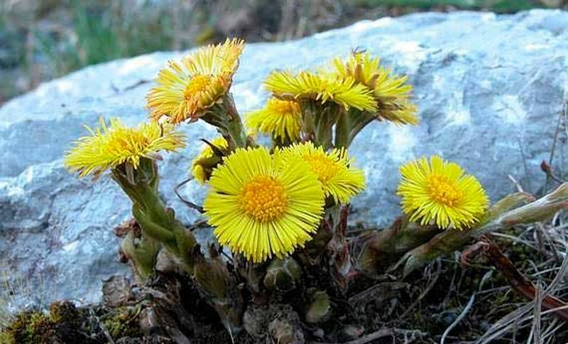

***Медуница***

Медуница… Какое приятное слово. В нем как будто перекликаются сладость меда и сказочное журчание водицы.

Медуницей называют цветок, который можно найти в нашей стране повсюду. Он любит влажные тенистые места, поэтому растет в лесах и по берегам рек. Узнать его легко. Это невысокое растение примерно полметра высотой. Стебель прямой, ветвистый, покрытый мягкими волосками. Листья длинные, овальные, бархатные на ощупь. У некоторых видов медуниц на листьях светлые пятнышки. Корень ветвистый, длинный. На нем к осени вырастают небольшие клубни. Цветы похожи на маленькие колокольчики, собранные на верхушке стебля.

Цветы у медуницы особые. Когда цветение начинается, они розовые или малиновые. Через время они становятся голубыми. А когда увядают — синими. На одном растении можно увидеть все переходы оттенков цвета из одного в другой. Природа придумала этот ход, чтобы облегчить работу насекомым. Медуница – хороший медонос. В ее цветках много нектара. Особенно в розовых и малиновых. Именно туда первым делом наведываются пчелы и шмели. В старых цветках нектара почти нет, и синий цвет предупреждает об этом. Цветет медуница весной, в мае. К середине лета в каждом колокольчике созревает плод — четыре черных блестящих семечка, которые очень любят муравьи.

Медуница считается лекарственным растением. С ее помощью лечат многие болезни. Научное название медуницы – Пульмонария, что в переводе с латинского языка означает «легкое». В древние времена это растение применяли для лечения заболеваний легких.

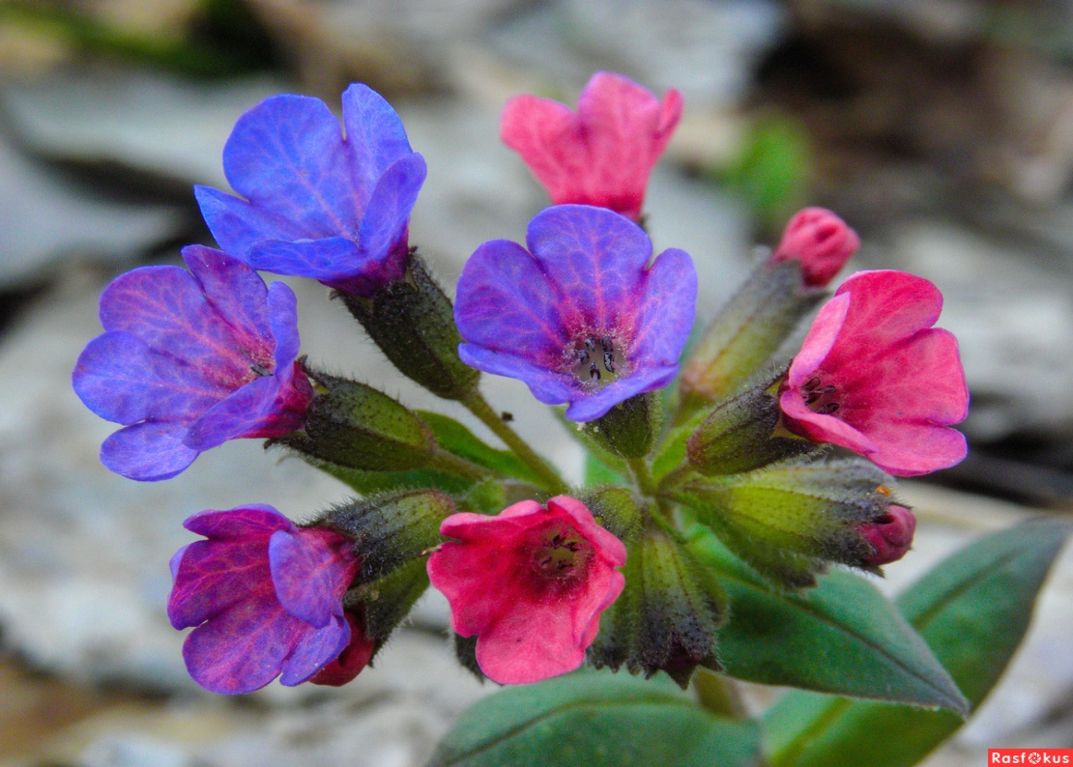

***Ветреница***

Растёт в западных районах страны. Другое название - анемона. Растение состоит как бы из трёх этажей. Первый этаж подземный - это лежащее горизонтально, совсем неглубоко, корневище. От него отрастает вверх стебелёк, на котором, образуя второй этаж, сидят три сильноизрезанных листа, тоже расположенных горизонтально. Выше опять стебелёк, а на нем третий этаж - один или два цветка. Они жёлтые, как у лютика. Вот почему ветреницу этого вида называют **лютиковой**.

Ветреница цветёт всего несколько дней. Она любит свет и старается закончить развитие раньше, чем лес оденется листвой. К концу весны ветреница увядает, но в почве остаётся корневище. Следующей весной на нем появится новое растение.

В лесу растёт и другая ветреница - **дубравная**. Цветки у неё белые. Она каждый год вырастает на новом месте. Корневище с одного конца отмирает, а с другого нарастает. Получается, что ветреница медленно ползёт под землёй.

Зацветёт ветреница, и покажется, что вернулась зима и украсила всё вокруг большими белыми снежинками. Но вот нахмурится небо, соберётся дождь, и цветы-снежинки тут же закроются, будто растают. А выглянет солнце, они снова оживут, раскроются и примутся кивать головками весеннему ветерку.

Вот и зовут ветреницу ветреницей за то, что её цветы на тоненьких стебельках покачиваются даже от очень слабого ветра. И даже второе название растения также произошло от греческого слова «анемос», что значит «ветер».

Ветреницы ядовиты. Яд так и называется - анемонин.

Корневище похоже на тонкий узловатый сучок. Оно очень податливо, плохо закреплено в земле. Захочешь сорвать цветок, потянешь за стебель - вытаскиваешь вместе с ним и корневище. Если так случилось, растение погибло. Оно погибает даже тогда, когда удалось оторвать только один цветоносный стебель с листьями. Таковы уж особенности развития ветреницы: если корневище осталось весной без надземной части, оно не может дальше существовать. Вот и подумаешь иной раз: рвать цветущую ветреницу или нет? Может быть, лучше оставить?

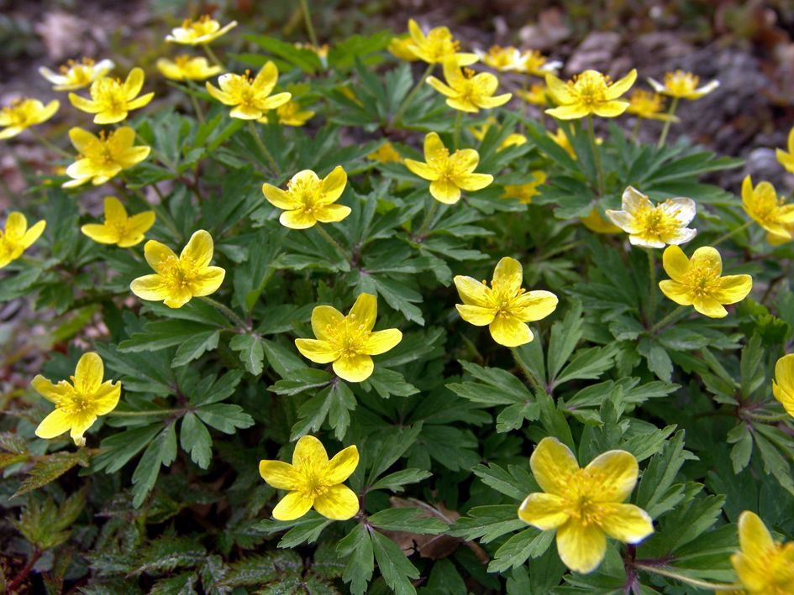

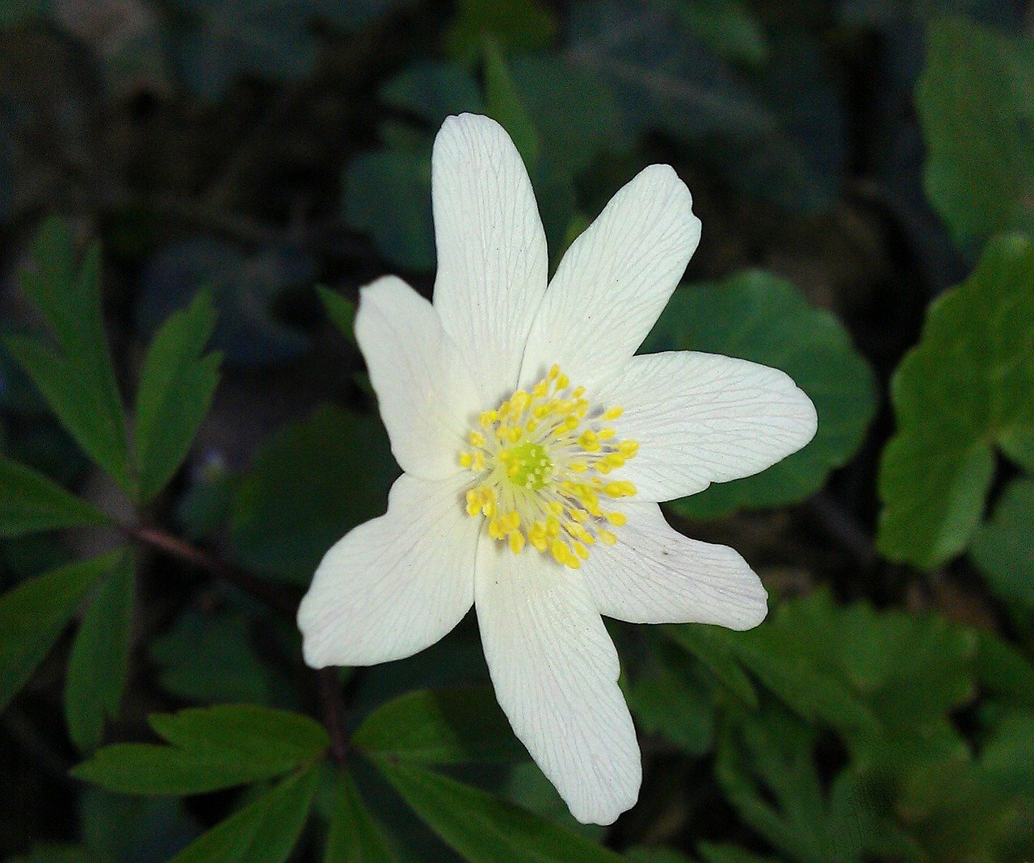

***Хохлатка***

Растёт в европейской части страны и в Западной Сибири в широколиственных и смешанных лесах.

Многолетнее растение с округлым подземным клубнем и стеблем высотой 5-20 см. Хохлатка торопится зацвести, как только сойдёт снег. Поднимается от земли невысокий стебелёк с нежными кружевными листочками, а наверху - плотное соцветие из сиреневых цветков. Цветки богаты нектаром и имеют приятный запах. Летят к хохлатке пчёлы, бабочки, самцы комаров и мухи-журчалки - собирают нектар, пыльцу и опыляют цветки.

Если стоит тёплая погода, хохлатка отцветает через несколько дней. И вместо цветков уже виднеются зеленоватые плодики, похожие на плоские стручки. Позже они раскрываются, и из них высыпаются на землю чёрные блестящие семена.

Всего несколько дней радует нас хохлатка своей хрупкой красотой. За торопливым цветением следует быстрое увядание. И уже в конце весны ты не увидишь в лесу этого растения. Исчезли не только его цветки, но и стебли, резные листочки...

И всё-таки осталась в лесу хохлатка. Под землёй сохранился у неё небольшой клубень с запасом питательных веществ. Весной из него вырастет новое растение.

Пропала бы хохлатка без Муравьёв. Именно эти насекомые разносят по лесу её семена. У мелких семян хохлатки есть для Муравьёв приманка - белые мясистые выросты. Муравьи эту приманку съедают, а семена оставляют невредимыми.

Очень нежна хохлатка. Если сорвать её, даже до дома не донесёшь - увянет по дороге. Лучше любоваться ею в лесу.

Цветки у хохлатки совсем небольшие, собраны в нарядную кисточку, которая возвышается над листьями и похожа на хохолок. Поэтому и имеет хохлатка такое название.

Отцветут сиреневые цветочки, упадут на землю семена. И на том месте, где останется семечко, вырастет новая хохлатка. Но зацветёт она не сразу: для того чтобы вырасти и зацвести, хохлатке потребуется несколько лет. Вот и посудите сами, как бережно надо относиться к каждому цветку.

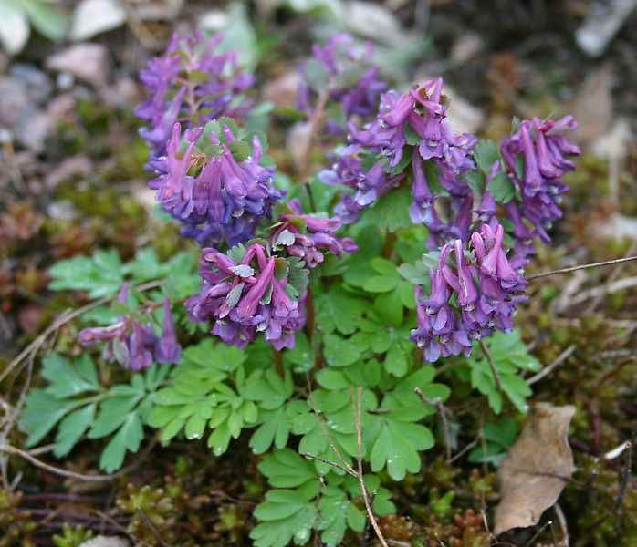

***Первоцвет весенний (примула весенняя)***

Первоцвет весенний (примула весенняя)-семейство первоцветных. Так как соцветия первоцвета весеннего похожи на связку ключей, то в Средневековье существовало два поверья. Святой Пётр уронил ключи от рая и там, где эти ключи упали, там и вырос первоцвет. Согласно второму поверью весна открывает дверь в лето этими ключами. В германии их считают ключами замужества. Та девушка, которая первой найдёт эти цветы на пасхальной неделе, обязательно в этом году выйдет замуж.

Используемые части — корневища с корнями, листья, цветки.  Многолетнее травянистое растение, до 20см высоты. Корневище толстое, короткое, горизонтальное, от которого отходят многочисленные тонкие корни. Листья яйцевидные, морщинистые, зубчатые, сужены в крылатый черешок, собраны в прикорневую розетку. Из которой выходит прямостоячий, безлистный стебель (высотой 10-30см)

На конце стебля — ярко-желтые обоеполые цветки (изредка встречаются цветки белого, фиолетового и синего цвета). В диаметре они 6-15мм, собраны в зонтик по 10-30 штук. Они наклонены в одну сторону, имеют приятный медовый запах.

Чашечка 10-зубчатая, беловато-зеленая, ребристая. Венчик трубовидный, расширяющийся сверху, желтый, в середине ярко-золотистый. Опыление происходит с помощью насекомых, но бывает и перекрёстное опыление, так одни цветки первоцвета имеют длинные столбики, а другие короткие. Плод многосемянной, имеет форму коробочки. В зависимости от места произрастания цветет в марте-июле.

  Растет в редких осветленных широколиственных и смешанных лесах, берегам рек, среди кустарников, на лугах, опушках, на склонах, холмам. Произрастает на всей территории Европейской части России, Кавказе, Иране, Турции, по всей Европе.

 Обладает отхаркивающим, потогонным, общеукрепляющим, успокаивающим, витаминным и мочегонным действиями.

      Настой и настойки из первоцвета применяют при заболеваниях органов дыхания (бронхит, кашель, воспаление горла и гортани), мигрени, простуде, головокружении. Бессоннице, общей слабости, [запорах](http://oblepiha.com/lechenie_zabolevaniy/712-zapor.html), болезнях почек и моченого пузыря. А также при плохом аппетите, при ревматических заболеваниях (артрит, подагра), гиповитаминозах, цинге, улучшают функции надпочечников и способствуют выделению желудочного сока. Если втирать настой в голову, то это улучшит рост волос

   Высушенные корни и корневища первоцвета измельчают в порошок и используют для [заправки](http://www.filpan.ru/o%20nas.php) супов, борщей, мясных, рыбных, овощных блюд, закусок, напитков. Достаточно двух листьев первоцвета, чтобы удовлетворить суточную потребность организма в витамине С.

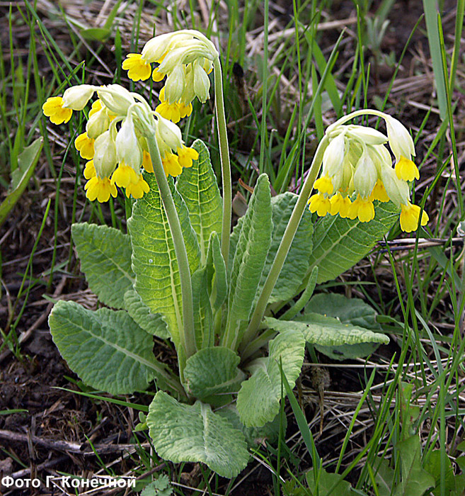

***Сон - трава***

Сон - трава – это удивительное растение, оно завораживает своей красотой и удивляет своими полезными свойствами. Учеными найдены и описаны десятки видов этого цветка. Друг от друга виды отличаются цветом лепестков и формой бутона. Лепестки могут быть синими, фиолетовыми, белыми, розовыми, красными, жёлтыми и коричневатыми. Сон-трава - народное название цветка. А по-научному зовётся он Прострел.

Прострел - растение невысокое, приблизительно до 40 см в высоту. Оно имеет мощную корневую систему и стебель покрытый мягкими волосками. У бутона сон-травы крупные лепестки, которые делают его немного похожим на [тюльпан](http://dokladiki.ru/doklad/tyulpan-opisanie-dlya-detey).

Этот цветок любит солнце и может расти в лиственном или сосновом лесу. Цветёт всего лишь 2-4 недели, начиная с апреля и заканчивая в мае. К концу лета на месте цветка образуется плод, напоминающий пушистый клубок, внутри клубка находятся семена.

Эти семена садоводы сажают у себя на участке для того, чтобы любоваться этими очаровательными цветами. Однако с Прострелом необходимо быть осторожным, ведь Сон-трава-это ядовитое растение. Поэтому в древности его использовали только знахари. Однако со временем люди поняли, что прострел можно использовать людям во благо. Настоями из это цветка лечили и бронхит, и астму, туберкулёз и много другое. Люди используют его, как снотворное и успокоительное. Даже сейчас высушенную сон-траву кладут под подушку, чтобы лучше спать. Важно знать, что в сыром виде – этот цветок ядовит, а вот если его высушить, то можно применять цветок для изготовления снадобий.

Существует много легенд, связанных с этим цветком. Одно время даже считали, что это магическое растение, которое приносит удачу, исполнит самое заветное желание и будет способствовать богатой и счастливой жизни. Есть легенда, которая объясняет, почему прострел называют сон-травой. Она гласит, что какой-то охотник увидел, как медведь съел корень этого цветка и сразу уснул. И после этого, растение стали называть сон-трава.

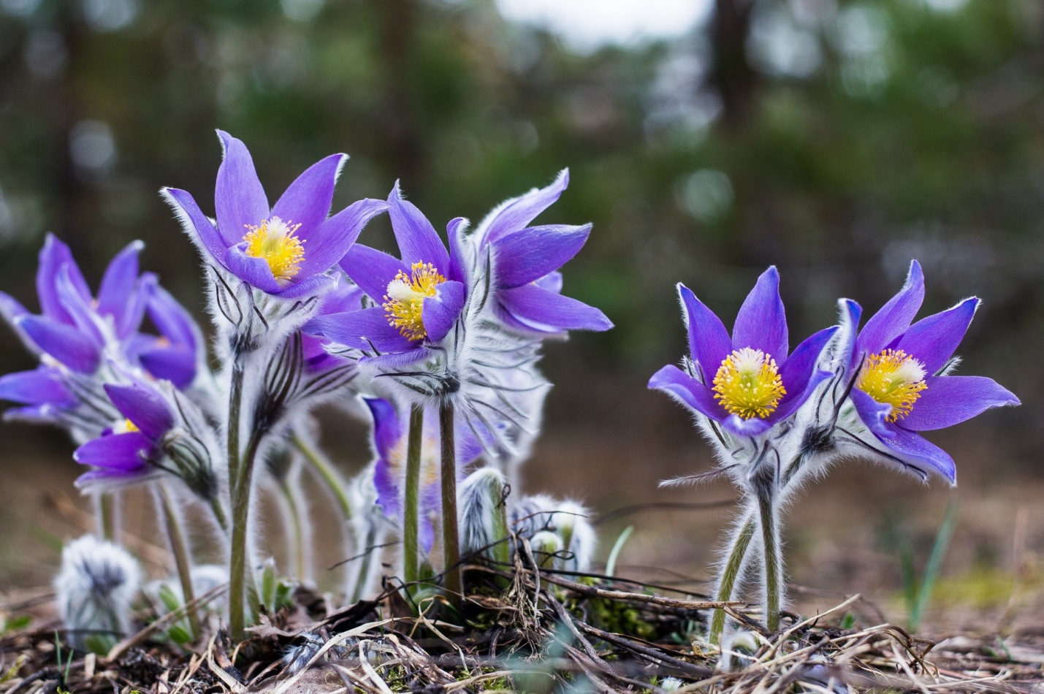

Все эти первоцветы занесены в [Красную Книгу](http://dokladiki.ru/doklad/doklad-o-krasnoy-knige-2-klass), потому что, благодаря своей красоте, люди срывают эти цветы и с каждым годом их все меньше и меньше. Некоторые продают эти цветы, а некоторые люди выкапывают их с корнями, чтобы посадить у себя на участке. Поэтому если увидите эти чудесные цветы в лесу, не срывайте, а просто полюбуйтесь их красотой.

**№1 Загадки**

1.Из под снега расцветает,

Раньше всех весну встречает.

2.Цветок с лиловыми кудрями,

Ты чем так сильно озадачен?

О чем и днями, и ночами

Дождь над тобою горько плачет?

 3.И матушке родная,

И мачехе злая

Бок о бок живут –

Через стеночку.

4. Какое растение называют «цветок-букетик»?

5. Первым вылез из землицы

На проталинке.

Он мороза не боится

Хоть и маленький.

**№2«Лесная аптека»**

Речь идет о лекарственном растении – первоцвете? Узнайте, что за растение.

Представьте себе, что вы простыли. У вас кашель, вы чихаете, хотя на улице – весна. Между тем в растительном мире есть много средств от простуды. Ранней весной на оттаявших пригорках и южных склонах канав растет нужное вам лекарство. Верхняя часть этого растения ярко-зеленая, глянцевая, на ощупь холодящая, а снизу лист белый, покрытый нежным, мягким «войлоком». Что это за растение? 2. Однажды кожевенник, медик и пчеловод отправились в лес. Медика интересовала кора дерева, из которой приготовляют лекарства, кожевенника – кора, идущая на изготовление дубильных веществ для обработки кожи, пчеловод пришел посмотреть, расцвело ли дерево-медонос. Вроде каждый интересовался своим, а встретились у одного дерева. У какого? 3. Соком этого растения раньше сводили бородавки? 4. Какой первоцвет раньше использовали для лечения заболеваний печени?

**№3 «Чайнворд»**

В этом чайнворде зашифровано одно из самых главных правил по охране первоцветов. Составьте это правило из представленных ниже букв.

**Е Ц В Е П Т Н И Р Е Ы В Р О В**